福豹慢病共管家庭智能体
系统架构设计说明书

文档版本 | V1.4
编写人 | 福豹慢病共管家庭智能体项目组
发布日期 | 2026-08-14
文档密级 | 内部研发资料

福豹慢病共管家庭智能体项目组 版权所有

修订记录
表1 修订记录
版本号 | 修订人 | 修订日期 | 修订描述
V0.9 | 福豹慢病共管家庭智能体项目组 | 2026-07-16 | 确认 iOS 与云端 V1 技术边界。
V1.0-R0 | 福豹慢病共管家庭智能体项目组 | 2026-07-20 | 形成总体架构、数据、接口、权限和时序初稿。
V1.0 | 福豹慢病共管家庭智能体项目组 | 2026-07-21 | 形成总体架构、业务闭环、状态机、运行机制、字段级接口、数据库、安全与追踪矩阵基线。
V1.1 | 福豹慢病共管家庭智能体项目组 | 2026-07-27 | 同步终端激活访问门禁、设备操作/指令记录、P0-P3 健康事件中心与适老化数值输入。
V1.2 | 福豹慢病共管家庭智能体项目组 | 2026-07-27 | 引入 NestJS Core 与内部 Python AI Service 的受控边界、HMAC Tool API、AgentRun/Recommendation、Outbox 和容器化部署设计。
V1.3 | 福豹慢病共管家庭智能体项目组 | 2026-07-30 | 补充健康报告/Markdown 客户端、Provider 适配、本地 OCR 契约、档案权限以及 OCR、AI 与健康档案的数据分离。
V1.4 | 福豹慢病共管家庭智能体项目组 | 2026-08-14 | 统一 Family 聚合、NestJS AgentRun 生命周期权威、AgentRunAttempt、租约/fencing、健康助手临时会话、本地 OCR、Provider 适配和设计验收约束。

目录
修订记录 2
目录 3
图目录 6
一、文档控制与设计基线 7
1 编写目的 7
2 设计基线与约束 7
二、业务设计 8
1 参与者与职责 8
2 核心业务场景 8
3 核心对象状态机 9
4 业务不变量 10
三、系统总体架构 11
1 系统上下文及边界 11
2 逻辑架构与依赖方向 12
3 部署架构 13
4 技术选型决策 13
四、运行架构与一致性 15
1 NestJS 请求生命周期 15
2 Worker、定时任务与 Outbox 15
3 事务边界与领域事件 16
4 分布式锁、重试与优雅停机 16
五、客户端与服务端模块设计 17
1 Flutter 分层、状态与离线同步 17
2 服务端模块边界 17
3 适老与可访问性 18
六、数据架构与数据库设计 19
1 概念模型 19
2 数据流与隐私生命周期 20
3 约束、索引与迁移 21
七、Agent 执行与健康助手架构 22
1 执行对象与权威边界 22
2 Run / Attempt 生命周期 22
3 原子领取、租约与 fencing 22
4 健康助手临时会话与正式产物 23
5 OCR、AI 与健康档案的数据分离 23
八、接口与 OpenAPI 设计 24
1 通用协议 24
2 接口清单与字段级契约 25
3 统一业务错误码 27
4 正式 OpenAPI 交付与一致性校验 28
九、权限、安全与隐私 29
1 对象级权限模型 29
2 可实施安全参数 30
3 数据生命周期、备份与删除 31
十、关键业务时序 32
1 登录与家庭绑定 32
2 计划生成与任务完成 33
3 健康指标与关怀提醒 34
十一、非功能、容量与运维设计 34
1 容量估算 34
2 性能目标与压测方案 35
3 可用性、RPO 与 RTO 35
4 可观测性与应急处置 36
十二、测试、验收与发布判定 37
1 架构验证要求 37
2 可执行验收用例 37
3 设计发布门槛 38
十三、需求追踪矩阵 40
1 设计责任与边界维护 41
十五、附录 42
1 术语 42
十六、版本变更摘要 43
1 V1.1 43
2 V1.2 43
3 V1.3 43
4 V1.4 43

图目录
图1 V1.4 系统上下文与信任边界 11
图2 V1.4 逻辑架构与依赖方向 12
图3 V1.4 部署与网络边界 13
图4 V1.4 Family 聚合与家庭健康共管领域模型 19
图5 V1.4 健康数据、OCR 与 AI 隐私数据流 20
图10 V1.4 Agent 执行生命周期 22
图11 V1.4 Run / Attempt 状态与 fencing 模型 23
图12 V1.4 本地 OCR 与健康档案数据边界 24
图6 V1.4 Family、角色与服务身份权限模型 29
图7 登录与家庭绑定时序图 32
图8 计划生成与任务完成时序图 33
图9 V1.4 健康读数、P2 健康事件与正式建议时序 34

一、文档控制与设计基线

1 编写目的
本文档定义福豹慢病共管家庭智能体 V1.4 的系统设计基线，描述业务领域、系统上下文、信任边界、模块职责、领域模型、数据与接口、Agent 执行生命周期、安全隐私、可靠性和验收约束。本文档用于指导系统实现、联调、测试和架构评审。

2 设计基线与约束
表2 V1.4 设计基线与约束
设计域 | 采用方案 | 关键约束
客户端 | Flutter 双角色 App；Demo / Remote adapters；页面级健康助手临时会话；本地 HealthDocumentRecognizer。 | 客户端只访问 NestJS；不持有模型密钥；离线队列和缓存不能成为业务事实源。
业务权威层 | NestJS Core + PostgreSQL/Prisma + Redis/Outbox；模块化单体承载身份、Family、健康、计划、互动与 Agent 生命周期。 | 正式业务事实、授权、Run/Attempt/Recommendation 状态仅由 Core 管理；跨模块不得直接写对方数据模型。
AI 执行层 | 内部 Python AI Service 负责单次无状态 Attempt 执行、模型目录、受控工具、检索、安全校验与结构化输出。 | AI 不持有用户 JWT，不写 Core Schema，不维护 AgentRun 注册表，不自行形成第二套重试状态机。
模型与外部能力 | 模型 Provider 通过适配器接入，支持服务端显式配置的 ModelScope 或智谱 OpenAI-compatible 接口；默认模型由服务端模型目录解析。电话、短信、App 推送和设备呈现也通过适配器隔离。 | Provider 只接收完成任务所需的最小上下文；外部依赖失败不得改变已提交业务事实。
健康档案 OCR | HealthDocumentRecognizer 抽象统一本地图片输入与候选字段输出；移动端采用本地 ML Kit 中文识别，浏览器端使用本地可用识别能力；候选经用户确认后提交规范化字段。 | 原图与识别原文不进入业务库或 AI；识别器不得直接调用档案保存接口。V1.4 使用本地识别实现，接口抽象保持可替换性。

二、业务设计

1 参与者与职责
表3 业务参与者与职责
参与者 | 核心职责 | 权限边界
子女用户 | 创建家庭、邀请长辈、维护档案、制定计划、查看进度、处理提醒、管理设备。 | 只能访问本人有效家庭；不得代替长辈确认未授权数据。
长辈用户 | 加入家庭、执行任务、确认健康指标、查看计划和提醒、管理个人隐私。 | 计划只读；健康数据以本人授权范围为准。
系统管理员/运维 | 配置环境、监控、备份恢复、审计查询和故障处置。 | 无默认健康正文读取权限；提权须审批并审计。
后台 Worker | 生成任务、投递通知、执行删除、清理过期状态。 | 只通过受控队列/数据库任务工作，不绕过领域规则。
通知服务/终端呈现 | 按 P0–P3 策略执行电话、短信、App 推送、设备语音和点阵屏呈现。 | 仅接收完成投递或呈现所需的最小数据；失败不改变业务事实。
设备/设备适配器 | 发现、激活、设置、状态/事件上报与命令记录；具体传输协议由适配层实现。 | 不得绕过 Family 授权或直接修改健康、任务、Agent 等领域状态。

2 核心业务场景
表4 核心业务场景、主流程与异常流程
场景 | 参与者/前置 | 主流程 | 异常与补偿 | 后置状态
BS-01 家庭创建与绑定 | 子女/长辈；双方已登录 | 子女创建家庭→生成30分钟邀请码→长辈提交→事务内创建成员并消费邀请 | 错误/过期/已用/家庭满返回可恢复提示；事务失败不消费邀请码 | 双方进入同一 active 家庭
BS-02 计划生成 | 子女；家庭已绑定 | 创建计划→校验频次/时间→保存→按家庭日期生成 daily_task | 重复生成由唯一约束抑制；暂停不改写历史 | 计划 active，任务 pending
BS-03 任务完成 | 长辈；任务 pending | 查询今日任务→完成/稍后→幂等写 TaskRecord→同步进度/火花 | 离线进入客户端队列；冲突拉取服务端状态；重复键返回首次结果 | completed/skipped；事件可审计
BS-04 健康数据录入 | 双方授权；数据已确认 | 校验单位/范围→保存 reading→记录来源与时间→规则判定 | 不完整或未确认拒绝；重复由请求键/时间窗去重 | reading 持久化，可能产生 alert
BS-05 健康事件处理 | 子女；存在需要处理的 P0–P2 健康事件 | 查看事件→按等级触达/呈现→记录响应或处理结果→必要时关闭并填写原因→审计 | 通知失败进入重试；处理并发用状态条件更新 | handled/closed
BS-06 设备接入 | 子女；家庭已绑定并具备设备管理权限 | 发现→选择→配网/连接参数校验→激活→保存设置→状态/事件上报 | 协议超时或序列号冲突时回滚本次激活；外部设备故障不得产生部分业务状态 | online/offline；事件留痕
BS-07 数据导出 | 本人；已登录 | 请求导出→鉴权→生成本人授权范围数据→限时下载/直接响应 | 高频申请限流；生成失败可重试且不泄露部分文件 | 导出事件审计
BS-08 注销删除 | 本人二次确认 | 创建删除请求→立即撤销会话/到期执行→删除或匿名化→保留最小审计 | 执行失败保持 scheduled 并告警；关键步骤幂等 | completed；账户不可登录
BS-09 健康报告分析 | 子女/长辈；存在可访问报告 | 授权→创建/取得 AgentRun→原子领取 Attempt→Python 单次执行→fenced callback→提交正式 Recommendation | AI/Provider 失败按 Run 策略重试或终止；不得改变报告和健康事实 | Run 终态可追溯；一个 Run 至多一个正式 Recommendation
BS-10 健康助手普通问答 | 子女/长辈；页面级临时会话 | 裁剪最近成功轮次→NestJS 授权和命令解析→单 Attempt→Python 执行→返回临时文本 | 交互命令不做跨 Attempt 自动重试；失败返回可恢复错误 | 成功文本返回客户端但不作为正式 Recommendation 持久化
BS-11 健康档案 OCR | 子女/长辈；本地图片且具备档案编辑权限 | 本地识别→候选字段/范围校验→用户核对→确认回填→保存规范化档案 | 无文字/异常值/平台能力不足时保留手填；原图/rawText 不上传 | 仅用户确认后的规范化字段进入 HealthProfile

3 核心对象状态机
表5 任务、计划、健康事件、邀请、设备和删除请求状态转换
对象 | 当前状态 | 事件/条件 | 下一状态 | 事务与副作用
计划 | active | 子女暂停 | paused | 设置 pausedAt；未执行任务从今日队列隐藏，历史不变
计划 | paused | 子女恢复 | active | 清除 pausedAt；后续任务重新生成
计划 | active/paused | 终止 | ended | 设置 endedAt；不可恢复，历史只读
任务 | pending | 完成 + 新幂等键 | completed | 同事务写 TaskRecord；触发 spark/activity 事件
任务 | pending | 稍后/跳过 | skipped | 记录来源与数据；允许产品规则决定是否再提醒
任务 | pending | 指标异常且规则命中 | abnormal | 保存记录并创建 Alert；不作诊断
健康事件（Alert） | pending | 开始处理 | handled | 条件更新；记录 handledAt
健康事件（Alert） | pending/handled | 关闭且原因有效 | closed | closeReason 必填；写审计
邀请 | created | 长辈加入且未过期/未使用 | used | 成员创建与 usedAt 同事务
邀请 | created | 超过 expiresAt | expired（派生） | 拒绝使用；可清理
设备 | discovered | 开始配网 | provisioning | 锁定 familyId/serialNumber
设备 | provisioning | 激活成功 | online | 保存 activatedAt 和默认设置
设备 | online | 心跳超时 | offline | 只改变连接态，不解绑
设备 | online/offline | 解绑/恢复出厂 | unbound | 清理令牌；事件审计
删除请求 | none | 本人二次确认 | scheduled | deleteAfter=请求+30天；撤销会话
删除请求 | scheduled | 到期且 Worker 取得锁 | processing | 逐类删除/匿名化，步骤幂等
删除请求 | processing | 全部步骤成功 | completed | 写最小审计；不再可登录
删除请求 | processing | 可重试故障 | scheduled | 记录错误与下次重试；连续失败触发运维 Sev-1/Sev-2 告警。

4 业务不变量
- 家庭成员模型限定为一个 active 子女主角色和一个 active 长辈角色；角色由服务端会话与 FamilyMember 关系共同判定。
- 同一计划同一业务日期只生成一个任务实例；同一幂等键只产生一次业务写入。
- 健康记录成功与通知成功解耦；任何通知、短信或设备失败不得回滚已确认的健康记录。
- 所有家庭域写操作必须经过 familyId 对象级授权；404/403 策略不得泄露其他家庭存在性。
- 注销完成后，认证信息、推送令牌、健康数据和家庭关系按策略删除/匿名化，最小审计不含健康正文。
- Family 是家庭协作数据和对象级权限的主要边界；HealthProfile、Plan、DailyTask、HealthReading、Alert、Topic、Message、Recommendation 等家庭域对象不得脱离有效 Family 范围访问。
- P0–P3 健康事件等级由版本化确定性规则根据事件来源、场景和业务条件判定；LLM 只处理派生建议和交互内容，不得参与事件分级，也不得修改 HealthReading、Alert level 或其他业务事实。
- P0–P3 健康事件采用统一事件模型，但业务事实仍由各来源领域负责：老人安全异常/紧急求助进入 P0，计划与任务提醒进入 P1，健康指标异常与健康日报/周报提醒进入 P2，设备状态进入 P3。来源模块先形成可审计的业务事实，再由事件规则确定等级与通知/呈现策略；事件中心不得反向改写来源事实。
- NestJS 是 AgentRun、AgentRunAttempt 与 Recommendation 生命周期唯一权威；Python 只执行被领取的 Attempt，不保存 Run 注册表。
- OCR 图片与 rawText 默认仅存在于本地编辑会话；识别候选必须 requiresConfirmation，只有用户确认后的规范化字段才能提交 HealthProfile。

三、系统总体架构

1 系统上下文及边界
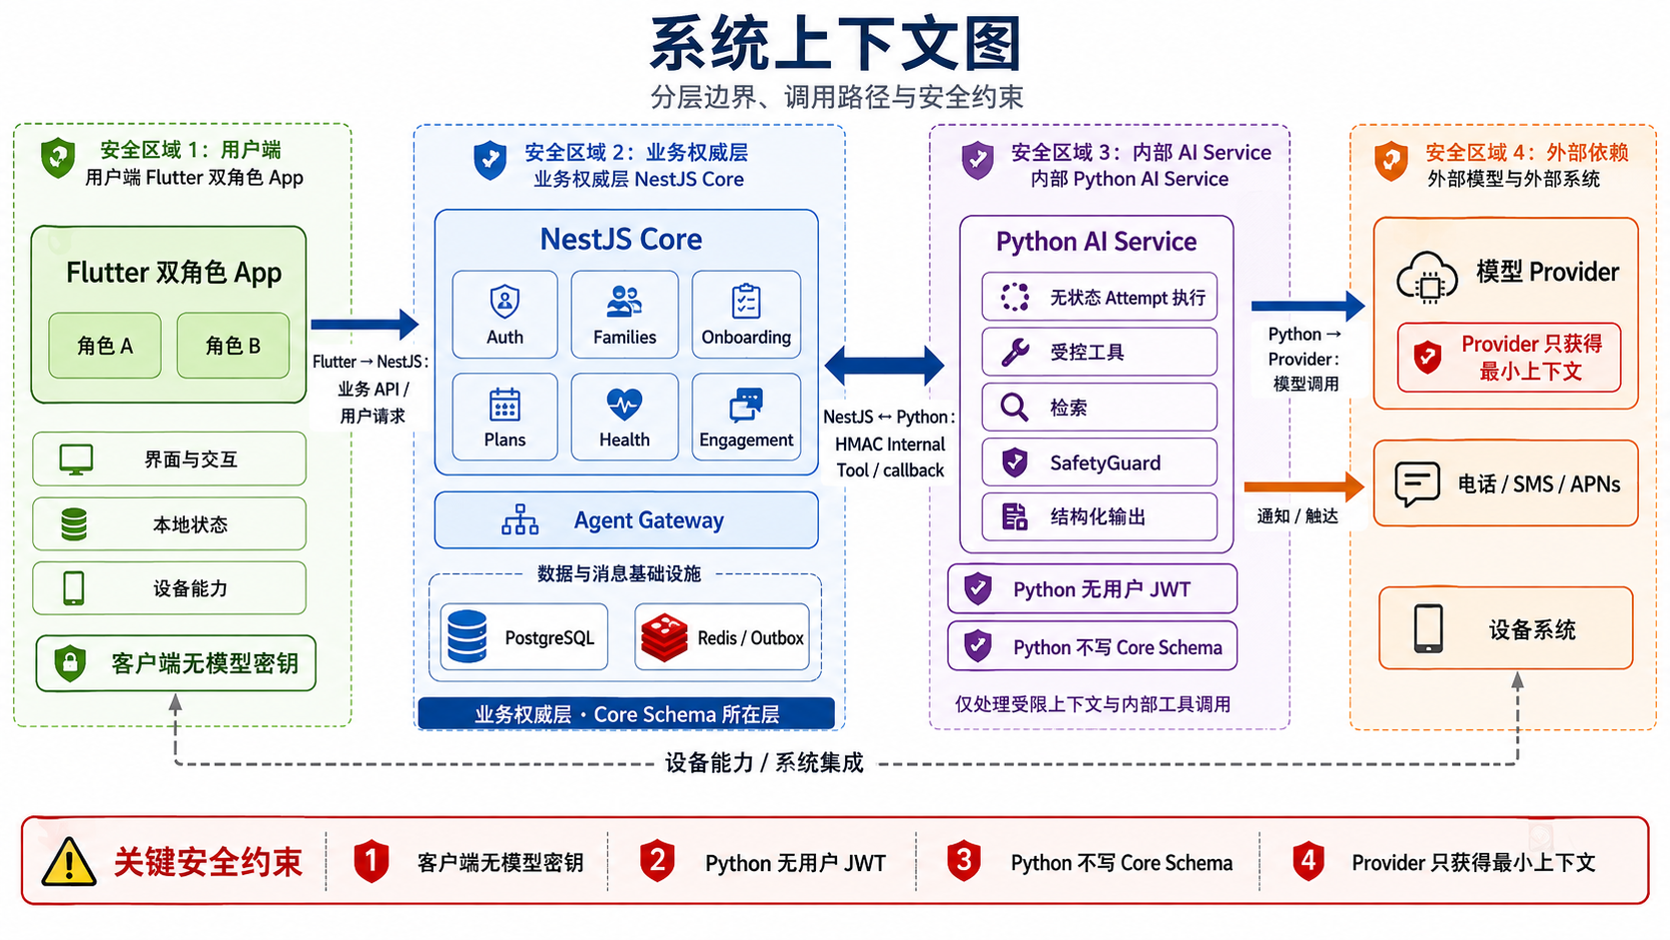
图1 V1.4 系统上下文与信任边界
该图定义 V1.4 系统上下文与信任边界：Flutter 双角色客户端通过 Demo/Remote adapters 组织数据访问，但正式远程业务只能进入 NestJS Core；Python AI Service 位于内部网络，仅执行受控 Agent Attempt。
NestJS Core 是身份、Family 授权、健康读数、P0–P3 健康事件、计划任务、AgentRun/Attempt 生命周期和正式 Recommendation 的唯一权威。Python AI Service 负责一次无状态 Attempt 的策略、工具、检索、Provider 调用、安全校验与结构化输出；其不直连 Core Schema、不持有用户 JWT，也不维护第二套 Run 状态。
表6 系统上下文组件职责
组件 | 职责 | 明确不承担
Flutter 客户端 | 双角色页面、输入校验、临时健康助手会话、缓存/离线队列、可访问性和本地 OCR。 | 不作为 Family 授权、健康事件等级、任务最终状态或 Agent 生命周期的权威。
NestJS Core | 身份、Family 授权、领域规则、事务、审计、OpenAPI、Agent Gateway、Run/Attempt/Recommendation 生命周期。 | 不把模型调用权或正式业务状态交给客户端/Provider；不在领域模块中耦合具体外部协议。
Python AI Service | 执行被领取的 AgentRunAttempt；完成轮次策略、受控工具、检索、Provider、安全校验和结构化输出。 | 不持有用户 JWT；不写 Core Schema；不保存 AgentRun 注册表；不直接调整健康事实或用药。
PostgreSQL / Redis / Outbox | PostgreSQL 保存业务事实、审计和 Agent 状态；Redis 提供短期锁、限流、缓存；Outbox 可靠承接异步副作用。 | Redis/队列不作为业务真相源；锁不替代数据库唯一约束。
Provider / 通知 / 设备适配器 | 提供模型推理、消息投递和设备接入，通过端口/适配器与核心领域隔离。 | 外部失败不得回滚已提交业务事实，也不得绕过授权直接写业务数据库。
内部 Tool API / HMAC | 向 AI Service 提供最小上下文和 fenced callback 入口；签名绑定请求与执行身份。 | 不接受普通用户 JWT；不暴露完整健康正文、联系方式或跨家庭数据。

2 逻辑架构与依赖方向
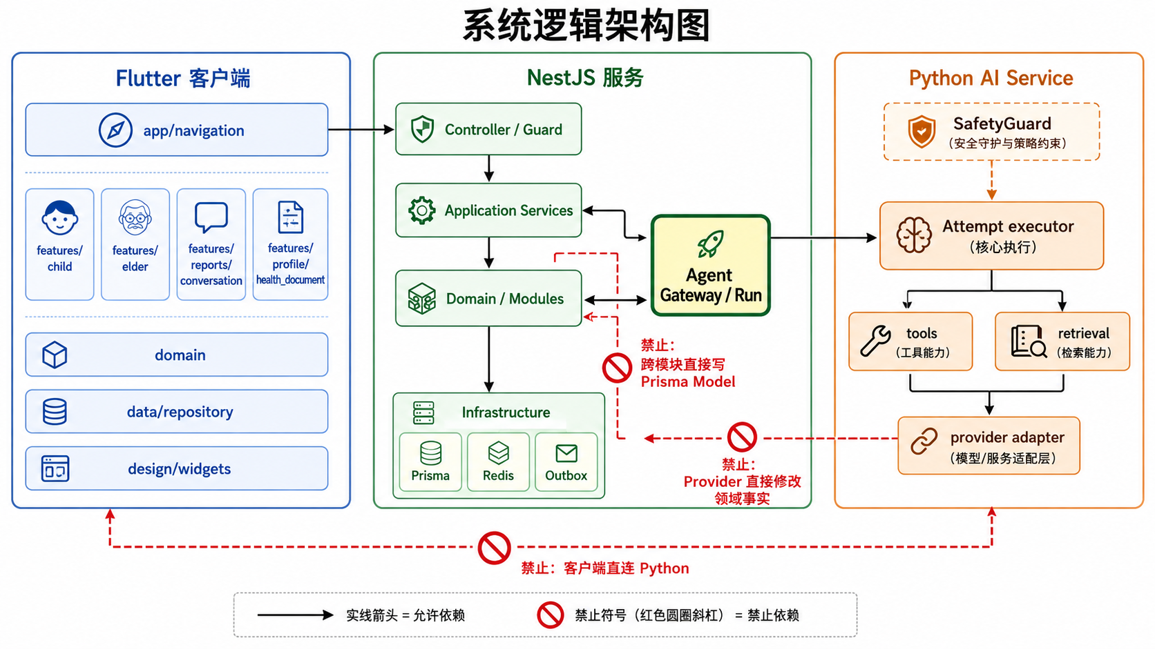
图2 V1.4 逻辑架构与依赖方向
该图定义 V1.4 的逻辑边界、领域依赖方向和受控 AI 执行路径。Agent 请求由 NestJS 解析为封闭命令并创建/取得 AgentRun；只有成功领取 Attempt 的执行才能进入 Python。
Python 仅通过受 HMAC-SHA256 保护的内部 Tool API 获取最小上下文，并通过携带 fencing token 的受控 callback 提交结果。模型和 Provider 无权直接创建或修改 User、Family、HealthProfile、HealthReading、Alert、Plan、DailyTask、TaskRecord、AgentRun 或 Recommendation。
关键设计如下：
- 依赖只能由接入层指向应用/领域层，再指向基础设施端口；领域对象不得依赖 NestJS Controller、Prisma Client 或 APNs SDK。
- 跨模块同步调用仅通过导出的应用服务；不得跨模块直接读写对方 Prisma Model。查询型聚合可使用只读 Query Service。
- 模块间异步协作使用版本化领域事件；事件负载只携带标识和最小上下文，不携带完整健康正文。
- 循环依赖视为设计缺陷；如 Families 与 Plans 互需，只允许上层编排服务协调。

3 部署架构
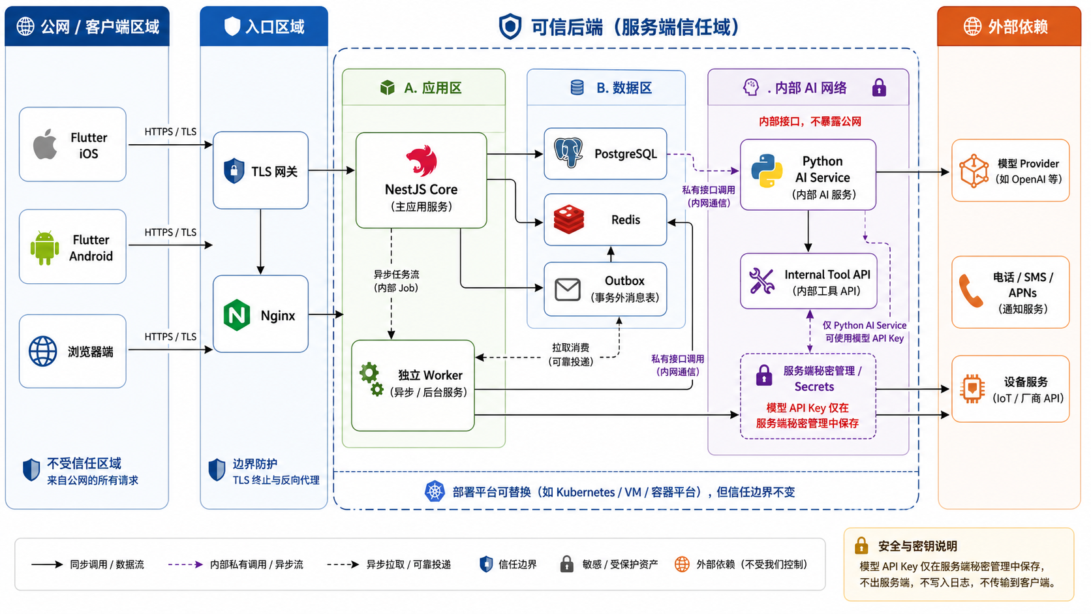
图3 V1.4 部署与网络边界
V1.4 部署设计要求 Core 对用户端提供统一入口，PostgreSQL 保存业务事实与 Agent 生命周期，Redis/Outbox 支持短期协调与可靠异步处理；Python AI Service 与内部 Tool API 只在受控网络中通信。部署形态可以从 Compose 演进，但不得改变这些信任边界。
模型 Provider、通知、设备和知识检索均通过可替换适配器接入。模型 Provider 支持服务端显式配置的 ModelScope 或智谱 OpenAI-compatible 接口，默认模型由服务端模型目录解析；模型名称、超时、温度和 API Key 由服务端配置与秘密管理提供，不能进入客户端、仓库、接口响应或业务日志。核心领域不依赖 pgvector、Kafka 或 Kubernetes。

4 技术选型决策
表7 关键技术选型与替代方案
决策 | 采用方案及依据 | 替代方案 | 不采用/演进条件
客户端 | Flutter：单代码库承载双角色、组件复用、iOS 优先且保留跨平台能力。 | SwiftUI；React Native | 若出现深度 iOS 系统能力或 Flutter 性能/包体无法满足设计指标的情形，再评估 SwiftUI；V1.4 不引入 React Native 双生态。
API | NestJS：TypeScript 全栈、模块/守卫/管道/拦截器明确、Swagger 集成。 | Spring Boot；FastAPI | 高并发重计算或组织 Java 标准化时评估 Spring；Python 算法服务可独立存在。
ORM | Prisma：schema 驱动、类型安全、迁移和事务 API。 | TypeORM；SQL/Knex | 复杂报表可用受控 SQL；禁止在业务层散落裸 SQL。
缓存 | Redis：验证码、限流、锁和短期缓存，数据可重建。 | 仅 PostgreSQL；内存缓存 | 单实例早期可降级到 DB/内存；多实例后必须集中一致。
架构形态 | 模块化单体：低运维成本、跨域事务清晰，适配单团队迭代与核心领域一致性要求。 | 微服务 | 出现独立扩缩容、独立发布、团队边界或故障隔离硬需求时拆分。

四、运行架构与一致性

1 NestJS 请求生命周期
表8 NestJS 请求处理生命周期
顺序 | 组件 | 处理内容 | 失败行为
1 | Nginx/网关 | TLS、请求大小、基础限流、traceId 注入。 | 413/429；不转发。
2 | ThrottlerGuard | 全局 10 次/秒、100 次/分钟；认证接口叠加更严策略。 | 429 + Retry-After。
3 | AccessTokenGuard | 校验 HS256、exp、type、role。 | 401；不泄露账户状态。
4 | RolesGuard/对象鉴权 | 角色及 familyId 成员关系。 | 403/404。
5 | ValidationPipe | transform、whitelist、forbidNonWhitelisted。 | 400 字段级错误。
6 | Controller/Application Service | 编排用例，建立事务和幂等检查。 | 业务错误映射 409/422。
7 | Prisma/PostgreSQL | 约束、事务、行条件更新、Outbox 同写。 | 回滚；冲突转 409。
8 | Interceptors/Filter | 统一响应、审计、耗时、异常脱敏。 | 返回 traceId；不返回堆栈。

2 Worker、定时任务与 Outbox
表9 后台任务运行规则
任务 | 设计触发 | 执行机制 | 幂等/锁 | 重试与失败处置
每日任务生成 | Scheduler 按 Family timezone 分片触发；必要时由应用服务补偿生成。 | 独立 Worker 执行领域服务，不绕过 Plan/Task 规则。 | planId+date 唯一；短期锁只减少竞争。 | 网络/暂态故障指数退避；最终以唯一约束和可重放任务保证一致性。
通知投递 | 业务事务写 Outbox 后异步触发。 | Outbox Worker 按租约领取，并依据 P0–P3 策略调用电话、SMS、APNs/App、设备语音或点阵屏适配器。 | eventId/dedupeKey 唯一；lease 防重复领取。 | 429/5xx/超时按退避策略重试，超限进入 DLQ；通知失败不回滚业务事实。
删除执行 | 删除请求到达 deleteAfter 后触发。 | 独立 Worker 以数据库租约和步骤检查点分批删除/匿名化。 | requestId 唯一；每一步幂等。 | 失败恢复到可重试状态并告警；恢复后继续未完成步骤。
导出 | 用户创建导出请求后异步触发。 | Worker 生成加密文件并提供限时下载 URL。 | requestId+userId；端点限频。 | 失败可重试；孤儿文件定时清理；下载到期自动失效。
过期清理 | 邀请码、会话、Outbox/DLQ、临时对象按到期策略触发。 | 小批量游标清理，避免长事务。 | 批次游标/对象唯一键。 | 失败从游标恢复，不改变业务对象有效期定义。

3 事务边界与领域事件
表10 关键事务与领域事件
用例 | 同一事务内 | 事务外事件 | 消费者
家庭加入 | 校验邀请、创建 FamilyMember、标记 usedAt、写 Outbox | FamilyMemberJoined.v1 | 话题初始化、通知
计划创建 | 写 Plan、首日 DailyTask、审计、Outbox | PlanCreated.v1 | 任务调度、子女/长辈刷新
任务完成 | 条件更新 DailyTask、写 TaskRecord、审计、Outbox | TaskRecorded.v1 | 火花计算、进度通知
健康录入 | 写 HealthReading、规则版本、Alert、Outbox | HealthReadingConfirmed.v1 / AlertRaised.v1 | 推送、消息中心
注销 | 请求状态、会话撤销、分步删除/匿名化、审计 | AccountDeletionCompleted.v1 | 缓存清理、对象存储清理

4 分布式锁、重试与优雅停机
- 锁只保护重复调度，不替代数据库唯一约束；锁值包含 owner token，释放时必须比较 token；超时必须小于任务最大执行时间并支持续租。
- 只重试网络超时、429、5xx 和可序列化冲突；400/401/403/业务校验失败不重试；所有重试携带相同业务幂等键。
- 收到 SIGTERM 后立即停止接收新请求和领取新任务，健康检查切换为 not-ready；等待 API 最长 30 秒、Worker 最长 60 秒；超时后安全释放租约并退出。
- Prisma 连接、Redis 连接、计时器和追踪 exporter 在 OnApplicationShutdown 中依次关闭；未确认的队列消息不得 ack。

五、客户端与服务端模块设计

1 Flutter 分层、状态与离线同步
表11 Flutter 客户端分层
层 | 职责 | 依赖规则
app/navigation | 启动、会话、角色路由、底部导航。 | 只依赖 feature 暴露页面与会话接口。
features/child|elder | 双角色页面与交互。 | 依赖 domain/repository，不直接拼 HTTP。
domain | 实体、枚举、状态与验证规则。 | 不依赖 Flutter Widget、HTTP 或本地存储。
data/repository | 远程 API、demo、缓存、离线队列。 | 实现 domain 端口；映射 DTO。
design/widgets | 字体、色彩、适老组件和语义。 | 不依赖具体业务 feature。
features/reports/conversation | 健康报告、Markdown 展示、报告分析命令与页面级普通问答临时会话；执行最近成功轮次/消息裁剪。 | 通过 repository 调用 NestJS；不保存模型密钥，不把临时问答作为正式 Recommendation。
features/profile/health_document | HealthDocumentRecognizer 抽象、本地图片输入、候选字段解析/范围校验与人工确认回填。 | 识别器只返回候选，不直接保存 HealthProfile；原图/rawText 默认不上传。
- 读请求优先展示最后成功缓存并并行刷新；响应携带 serverTime/updatedAt，服务端新版本覆盖本地。
- 写请求生成 operationId 和 Idempotency-Key；离线时写入加密队列，按创建顺序重放。
- 409 冲突停止自动重放，拉取服务端对象并展示可理解的恢复选项；401 只允许一次刷新令牌后重试。
- 退出登录、角色变化、退出家庭或注销时清理受限缓存、队列和页面栈。

2 服务端模块边界
表12 服务端模块职责与依赖
模块 | 核心职责 | 允许依赖 | 禁止事项
Auth | 验证码、JWT、刷新/退出、会话。 | Infrastructure、Integrations | 不决定家庭对象权限。
Families | 家庭、邀请、成员关系。 | Auth identity、Infrastructure | 不直接修改计划/健康表。
Onboarding | 健康档案、设备绑定/设置和本地 OCR 规范化字段接收。 | Families、Integrations | 不接收 OCR 原图/rawText；不耦合具体设备传输协议。
Plans/Tasks | 计划、任务生成、完成/跳过/提醒。 | Families、Health/Sparks 事件端口 | 不直接调用 APNs。
Health/Events | HealthReading、统一 P0–P3 健康事件模型与分级规则、Alert 状态以及健康火花事实；接收安全/求助、计划任务、健康/报告和设备状态等规范化事件来源。 | Families、Plans/Tasks、Onboarding/Device、Infrastructure | LLM 不参与 P0–P3 事件等级判定；事件中心不得反向修改来源业务事实，也不输出诊断结论。
Engagement/Privacy | 话题、健康报告、消息、导出、注销与授权数据查询。 | Families、各只读查询端口 | 不把普通问答临时文本写成正式健康结论；删除流程不留健康正文日志。
Integrations | 电话、SMS、APNs/App、设备语音、点阵屏及设备协议适配。 | Config/HTTP SDK | 不包含领域状态机。
Agent Gateway / Run | Agent 命令解析、executionKey、AgentRun/AgentRunAttempt、atomic claim、lease/fencing、Recommendation 提交与审计。 | Families、Health/Engagement 只读端口、Infrastructure、AI Client | 不允许 Python 或客户端直接修改 Run/Attempt 状态；交互命令不做内部多 Attempt 重试。
AI Client / Internal Tools | HMAC 服务认证、最小上下文工具、受控 callback、Provider/AI Service 适配。 | Config、HTTP client、Security | 内部 Tool API 不接受普通用户 JWT；不暴露跨 Family 或不必要敏感数据。

3 适老与可访问性
- 长辈端主要触控区不小于 60×60 logical pixels，正文建议不低于 18sp，标题 28–36sp；布局支持系统字体放大且不使用固定高度截断。
- 状态不能只靠颜色表达；为图标、火花、提醒和任务按钮提供语义标签、焦点顺序和 VoiceOver 文案。
- 朗读仅在用户主动触发时播放；锁屏、后台或含敏感数据的页面不自动播报。
- 弱网和离线状态用文字说明“已保存待同步/同步失败”，避免把本地成功误报为服务端成功。

六、数据架构与数据库设计

1 概念模型
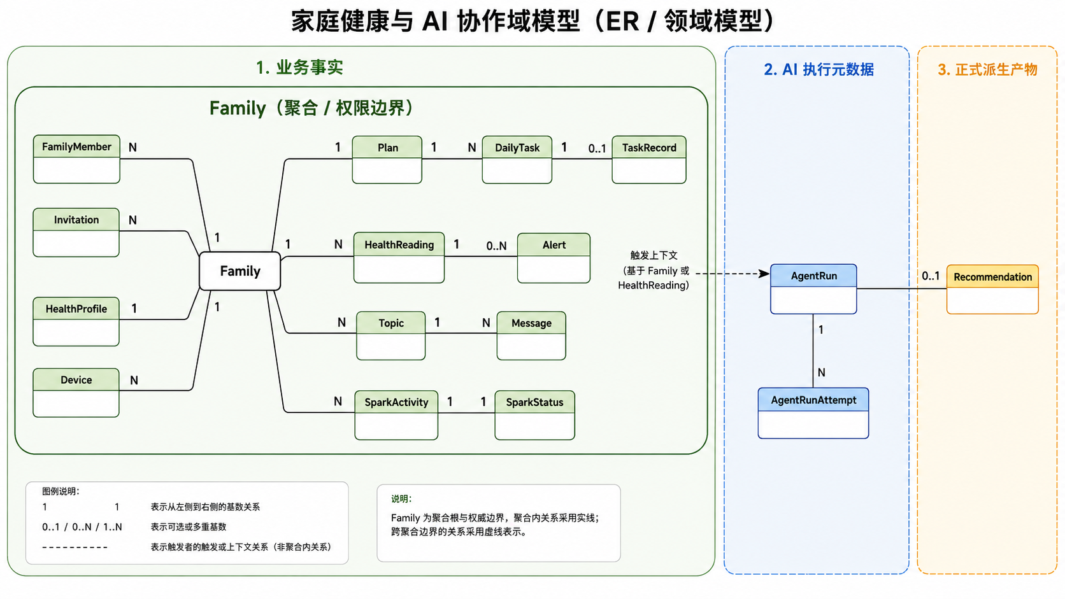
图4 V1.4 Family 聚合与家庭健康共管领域模型
V1.4 领域模型以 Family 作为家庭协作与对象级权限边界。Plan、DailyTask、TaskRecord、HealthReading、Alert 等构成健康管理事实；AgentRun、AgentRunAttempt 和 Recommendation 构成受控 AI 执行与正式派生产物。
核心关系约束为：Family 1—N Plan；Plan 1—N DailyTask；DailyTask 0—1 TaskRecord；Family 1—N HealthReading，HealthReading 0—N Alert；V1.4 中 Family 1—1 HealthProfile；Family 1—N Device、Topic、Message 与 Recommendation。HealthProfile、Plan、DailyTask 和 HealthReading 不得脱离 Family 独立存在或跨 Family 访问。
AgentRun 以 familyId、requestedBy、subjectUserId 和 executionKey 建立授权与幂等边界；AgentRunAttempt 通过 runId+attemptNumber 唯一约束记录真实执行；一个 AgentRun 至多提交一个正式 Recommendation。Python 不拥有 Core 数据表写权限，知识检索仅通过受控接口暴露最小可引用内容，底层向量数据库实现不得渗透到领域模型。

2 数据流与隐私生命周期
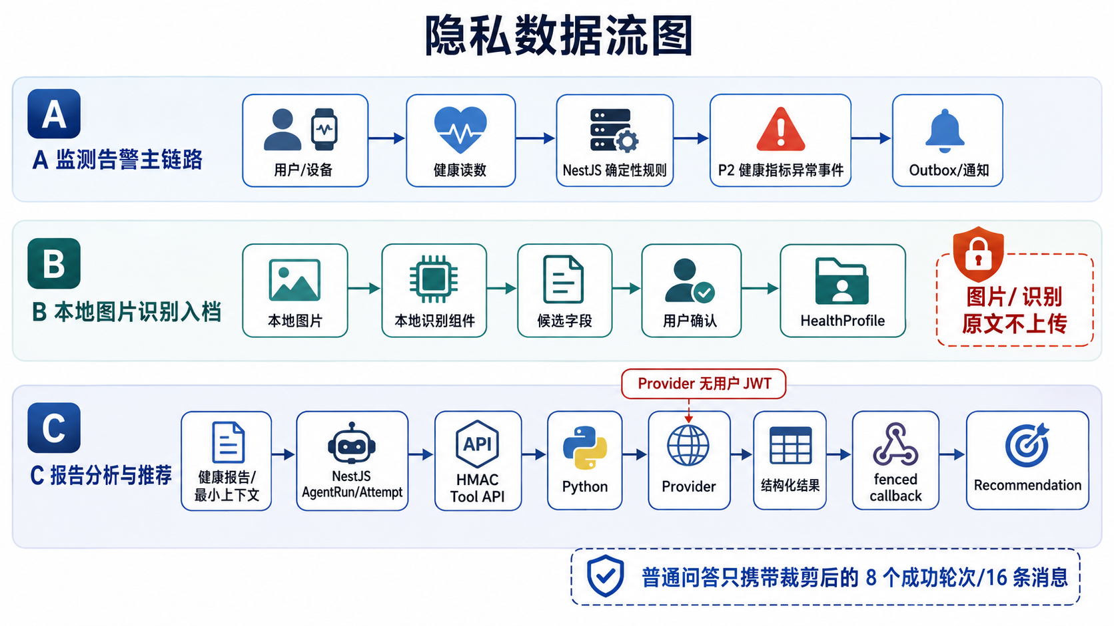
图5 V1.4 健康数据、OCR 与 AI 隐私数据流
V1.4 将健康事实、OCR 编辑会话和 AI 派生处理明确分离：健康事实由 Core 管理；OCR 原图/rawText 默认停留在本地；AI 仅处理 NestJS 筛选后的报告或最小健康上下文。
Python AI Service 不接收手机号、用户访问令牌、联系方式或无关健康正文；普通问答只可携带裁剪后的最近成功轮次，报告分析不混入普通会话历史。模型输出必须经过结构化解析、SafetyGuard/Pydantic 与 NestJS DTO/业务校验；失败时终止或按 Run 策略重试，绝不回滚既有健康事实。
表13 关键数据流设计
数据流 | 同步事实 | 异步派生 | 一致性/失败处理
计划→任务 | Plan 与首日任务事务提交 | Scheduler 生成后续任务 | 唯一约束；锁只减轻竞争
健康读数/报告→P2 健康事件 | HealthReading 或健康报告事实形成后，由确定性规则生成对应 P2 事件事实 | Outbox→设备语音/点阵屏/App 留痕 | 通知失败不回滚健康或报告事实；dedupeKey 去重
离线操作→服务端 | 客户端队列保存 operationId | 联网后按序重放 | 幂等键、409 合并、401 单次刷新
Outbox→通知/呈现 | 业务事务写事件 | Worker 租约投递电话/SMS/APNs，并调用设备语音/点阵屏适配器 | 至少一次投递；消费端去重；DLQ
注销→删除 | 删除请求与会话撤销 | Worker 分批删除/匿名化 | 步骤检查点；最小审计保留
Agent 命令→Run/Attempt | NestJS 创建/取得 AgentRun 并原子 claim 一个 STARTED Attempt | Python 执行后通过 fenced callback 返回临时文本或正式产物 | executionKey、runId+attemptNumber 唯一；过期 fencing token 不得提交结果
本地 OCR→健康档案 | 客户端本地识别产生候选，用户确认后提交规范化字段 | 无远程异步派生；识别组件遵循统一候选契约 | 原图/识别原文 默认不上传；requiresConfirmation=true；异常字段拒绝自动回填
安全异常/紧急求助→P0 健康事件 | 安全/求助事实经授权写入 Core，并由确定性规则形成 P0 事件 | Outbox→电话+SMS+设备语音+点阵屏+App | 全通道失败分别重试；任一通道失败不得改变事件事实；dedupeKey 去重
计划/任务提醒→P1 健康事件 | Plan/DailyTask 事实达到提醒条件后形成 P1 事件 | Outbox→SMS+设备语音+点阵屏+App | 计划/任务仍为权威事实；重复提醒按业务键去重并受勿扰规则约束
设备状态→P3 健康事件 | Device 状态变化或长时间未响应形成 P3 状态事件 | 点阵屏氛围呈现；不主动触发电话、短信或 App 强提醒 | 呈现失败不改变 Device 状态；状态事件按设备与时间窗口去重

3 约束、索引与迁移
- 所有家庭域查询以 familyId 为前导条件；高频时间序列使用 (familyId, metric/date, recordedAt/status) 组合索引。
- 唯一约束是最终并发防线：familyId+role、planId+date、taskId、idempotencyKey、dedupeKey、userId 删除请求。
- 迁移采用 expand→backfill→switch→contract；先添加可空字段/新表，再双写/回填，切流后下一版本删除旧字段。
- 生产迁移必须在预发布用脱敏数据演练，记录耗时与锁影响；破坏性迁移需数据库备份点和回滚脚本。
- 级联删除仅用于明确归属对象；审计外键使用 SetNull，避免注销破坏最小合规证据。

七、Agent 执行与健康助手架构

1 执行对象与权威边界
V1.4 将客户端“健康助手会话”和服务端“Agent 执行生命周期”视为两个不同概念。Flutter 会话只负责页面范围内的交互上下文；NestJS Core 负责所有可审计的 AgentRun、AgentRunAttempt 和正式 Recommendation。
- 一个 AgentRun 表示一次逻辑业务执行；executionKey 在对应业务语义内唯一，用于幂等取得同一 Run。

- 一个 AgentRun 至多形成一个正式 Recommendation；报告分析、健康关怀建议和话题等正式产物可以持久化，普通问答成功文本不作为正式 Recommendation 保存。

2 Run / Attempt 生命周期
- AgentRun 状态机：PENDING → RUNNING → SUCCEEDED；可重试失败进入 RETRYING 后重新 RUNNING；不可恢复或达到重试上限后进入 FAILED。
- AgentRunAttempt 状态机：STARTED → SUCCEEDED / FAILED / ABANDONED。只有仍持有有效租约和最新 fencing token 的 Attempt 可以结算 Run。
- 交互命令只允许一次 Attempt；健康关怀等后台正式建议可按策略最多执行三次 Attempt。重试次数属于 Run 策略，不由 Python 内部自行决定。
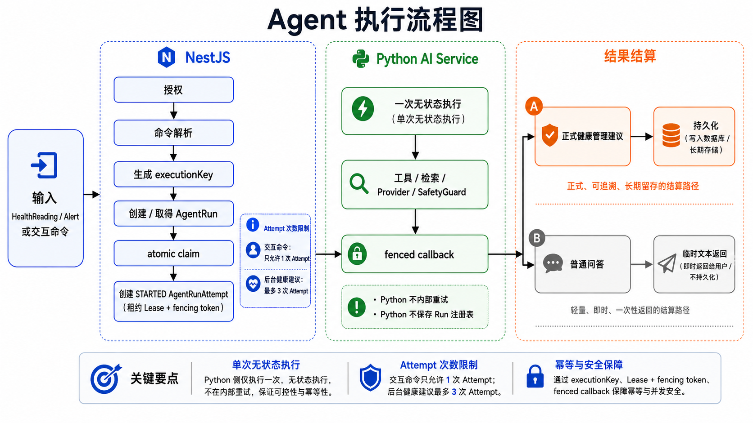
图10 V1.4 Agent 执行生命周期

3 原子领取、租约与 fencing
- NestJS 使用数据库时间和原子条件更新领取可执行 Run，并在同一一致性边界内创建 STARTED Attempt；锁只用于减少竞争，数据库约束和条件更新是最终并发防线。
- Attempt 获得带有效期的租约和 fencing token。续租、失败、超时和重新领取必须通过 Core 状态机执行；旧 Attempt 的 callback 即使迟到也必须因 token 过期而被拒绝。
- Python AI Service 不进行跨 Attempt 自动重试，也不保存 Run 注册表；其输入描述一次 Attempt，其输出只包含受控结构化结果或稳定错误。
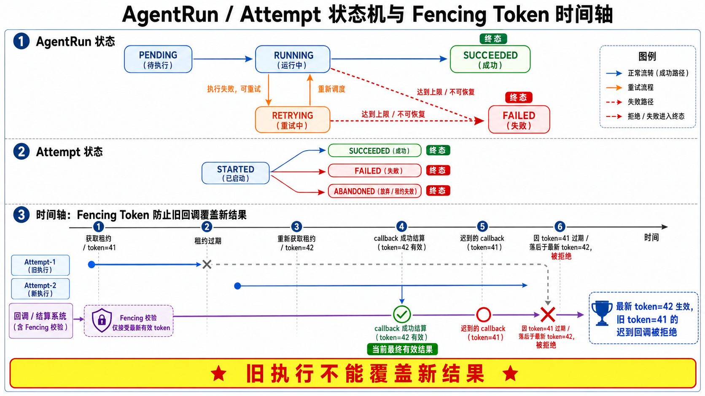
图11 V1.4 Run / Attempt 状态与 fencing 模型

4 健康助手临时会话与正式产物
- Flutter 普通问答会话从进入健康助手页面开始，到离开页面结束；重新进入建立新会话。普通问答最多传输最近 8 个成功轮次、16 条消息。
- 报告分析是封闭命令，只使用当前报告及 NestJS 筛选的最小上下文，不使用普通问答历史；正式结果可写入 Recommendation。
- 普通问答成功文本只用于当前交互，不作为长期聊天记录或正式健康建议持久化；服务端可保留最小执行元数据和安全摘要用于审计。

5 OCR、AI 与健康档案的数据分离
- HealthDocumentRecognizer 输入本地临时图片，输出 HealthDocumentRecognition 候选；移动端通过本地 ML Kit 中文识别能力实现，浏览器端调用浏览器侧可用的本地识别能力，并保持统一候选契约。候选字段必须标记 requiresConfirmation，识别器不得直接保存档案。
- OCR 图片/rawText 默认不离开客户端；AI 只接收经 NestJS 筛选的报告/最小健康上下文；HealthProfile 只接收用户确认后的规范化字段。
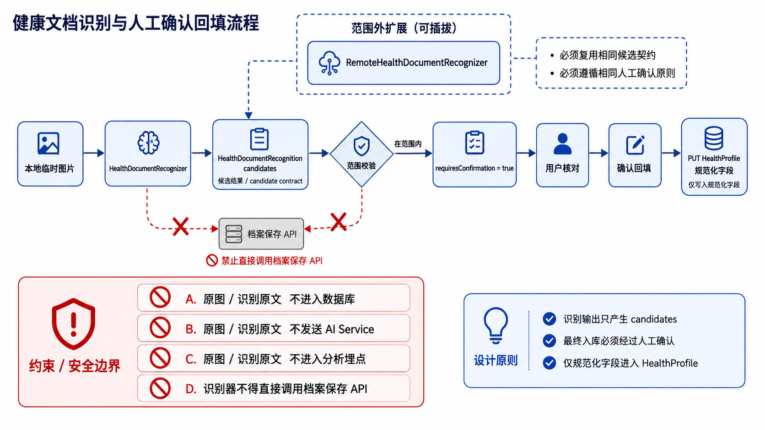
图12 V1.4 本地 OCR 与健康档案数据边界

八、接口与 OpenAPI 设计

1 通用协议
表15 API 通用约定
Base URL | /api/v1；HTTPS；UTF-8 JSON；生产禁用明文 HTTP。
认证 | Authorization: Bearer <accessToken>；访问令牌15分钟；刷新令牌30天并轮换。
响应 | { "data": ..., "traceId": "..." }；失败为 { "error": { "code": "...", "message": "...", "details": [...] }, "traceId": "..." }。
时间 | 传输使用 ISO 8601；存储 UTC；任务业务日期由 family timezone（V1.4 默认 Asia/Shanghai）计算。
分页 | cursor + limit；默认20，最大100；排序键必须稳定，推荐 createdAt,id。
幂等 | 计划创建、任务记录、健康录入、导出/删除等写接口使用 Idempotency-Key；服务端保留结果至少24小时。
并发 | 状态转换使用 where id+status 条件更新；可变聚合目标增加 version/If-Match，冲突返回409。
限流 | 全局基础限流 10/s、100/min；认证、导出、删除和 Agent 端点叠加更严格的端点级策略。

2 接口清单与字段级契约
表16 OpenAPI 字段级接口契约
ID | 方法/路径 | 权限 | 请求字段 | 成功响应 | 错误码 | 幂等/并发/限流
AUTH-01 | POST /auth/request-code | 公开 | phone:string，/^1\d{10}$/ | expiresInSec | 400/429/SMS_UNAVAILABLE | 手机号5次/10分钟；IP20次/10分钟
AUTH-02 | POST /auth/verify-code | 公开 | phone；code:4–6位；role:child|elder | accessToken,accessExpiresAt,refreshToken,user{id,role,nickname} | 400/401/CODE_EXPIRED/ROLE_CONFLICT | 验证码单次消费；失败5次锁定15分钟
AUTH-03 | POST /auth/refresh | 公开 | refreshToken:string>=32 | 新 accessToken/refreshToken 及失效时间 | 401/SESSION_REVOKED | 旋转；旧令牌立即失效；并发只一条成功
FAM-01 | POST /families | child | 无或家庭名称（V1省略） | family{id,ownerId,status,members} | 403/409/FAMILY_EXISTS | Idempotency-Key；每子女一个active家庭
FAM-02 | POST /families/invitations | child | elderName?:string<=20 | invitationId,code,expiresAt | 403/409 | 30分钟；仅响应一次明文；摘要存储
FAM-03 | POST /families/join | elder | code:string，4位数字 | family,membership | 400/409 INVITE_INVALID|EXPIRED|USED|FULL | 事务消费；重复提交返回既有成员或冲突
PROF-01 | PUT /profiles/elder | child/elder | relativeName<=20;heightCm 80–250;weightKg 20–300;chronicConditions[];history?;emergencyContact?;consentConfirmed；仅接收用户确认后的规范化字段，不接收 OCR 图片/rawText | profile最小字段；敏感字段按权限脱敏 | 400/403/CONSENT_REQUIRED | If-Match/version；写审计；OCR 候选必须在客户端确认后才提交
DEV-01 | POST /devices/activate | child | serialNumber /^FB-[A-Z0-9]{6}$/;networkName<=50 | device{id,status,firmware,settings} | 400/409/DEVICE_OWNED/504 | DeviceAdapter 隔离具体协议；serialNumber 唯一；激活/解绑写审计
PLAN-01 | POST /plans | child | kind;title<=80;subtitle?<=120;startsOn;timezone=Asia/Shanghai;schedule{time,daysOfWeek[1..7]};enrollmentData? | plan；generatedTasks[] | 400/403/409 | Idempotency-Key；计划和首日任务同事务
PLAN-02 | PATCH /plans/:id/status | child | status:active|paused|ended | plan{id,status,pausedAt,endedAt,updatedAt} | 403/404/409 INVALID_TRANSITION | 条件更新；ended不可恢复
TASK-01 | GET /tasks/today | child/elder | date?:YYYY-MM-DD | items[{id,planId,kind,title,reminderAt,status,record?}] | 400/403 | 家庭日期；ETag可选；不跨家庭
TASK-02 | POST /tasks/:id/complete|skip | elder | body.data?:object；Header Idempotency-Key | task{id,status,record{source,data,completedAt}} | 403/404/409 | taskId+幂等键唯一；重复返回首次结果
HEALTH-01 | POST /health-data | child/elder | type:BP|BG|mood|weight；对应数值；confirmedByUser=true；recordedAt? | reading；alerts[]；ruleVersion | 400/403/409/RANGE_INVALID | Idempotency-Key；reading+alert同事务
HEALTH-02 | GET /health-data | child/elder | metric?;from?;to?;cursor?;limit? | items[];nextCursor | 400/403 | 默认20/最大100；稳定游标；最小字段
ALERT-01 | PATCH /alerts/:id | child | status:handled|closed；closeReason<=120（closed必填） | alert{id,status,handledAt,closeReason} | 400/403/404/409 | 条件更新；关闭原因与审计必填
PRIV-01 | GET /privacy/export | 本人 | format?:json | exportRequestId,status；完成后提供 24h 限时下载 URL | 403/429/503 | 异步生成；每用户限频；文件加密并到期清理
PRIV-02 | DELETE /privacy/account | 本人 | 二次确认令牌或等效设备确认 | status=scheduled,deleteAfter | 401/409/429 | 每用户一个请求；30天；重复返回既有计划
PUSH-01 | POST|DELETE /notifications/device-token | 本人 | token:32–256 hex;platform=ios;environment=demo|dev|production | registered/deleted | 400/403/409 | token唯一；退出和注销删除
AGENT-01 | 外部 Agent 命令接口（路径以 OpenAPI 基线为准） | child / elder | commandType；familyId/subject 由会话与对象权限校验；上下文按命令类型裁剪 | AgentRun 元数据 + 临时回复或 Recommendation 引用 | 400/403/409/429/503 | executionKey 幂等；交互命令单 Attempt；客户端不得指定 Provider 密钥
AGENT-INT | 内部 Tool / callback（路径以 OpenAPI 基线为准） | 内部 AI 服务 | HMAC 时间戳、traceId、run/attemptId、fencing token、最小参数或结构化结果 | 最小上下文或结算结果 | 401/403/409/410/503 | 不接用户 JWT；过期 token 拒绝；签名与时间窗防重放

3 统一业务错误码
表17 业务错误码与客户端处理
HTTP | 业务码 | 含义 | 客户端动作 | 是否重试
400 | VALIDATION_ERROR | 字段格式/范围错误 | 定位字段并保留用户输入 | 否
401 | TOKEN_EXPIRED | 访问令牌过期 | 仅刷新一次；失败回登录 | 一次
403 | FAMILY_FORBIDDEN | 无家庭/角色权限 | 退出受限页并刷新会话 | 否
404 | RESOURCE_NOT_FOUND | 对象不存在或不可见 | 刷新列表；不暴露他家信息 | 否
409 | STATE_CONFLICT | 状态/版本/幂等冲突 | 拉取服务端最新状态并提示 | 条件性
429 | RATE_LIMITED | 请求过频 | 按 Retry-After 等待 | 是
503 | DEPENDENCY_UNAVAILABLE | 外部依赖/维护降级 | 展示缓存或稍后重试 | 是

4 正式 OpenAPI 交付与一致性校验
- 运行时由 SwaggerModule 生成 OpenAPI 3.x，交互文档路径 /docs，JSON 路径 /docs-json；生产可关闭 UI，但构建产物必须保存 JSON。
- 所有 DTO 字段、枚举、示例、响应模型和业务错误码必须使用 ApiProperty/ApiResponse 等方式完整进入 OpenAPI；Agent 外部命令、内部 Tool/callback、Recommendation 与 OCR 规范化档案字段均必须具备可测试的正式契约。
- CI 步骤：启动临时 API→下载 /docs-json→OpenAPI lint→与仓库基线 openapi.json 比较→执行契约测试→存在破坏性变化且未升级版本则失败。
- 客户端模型由批准的 OpenAPI 生成或校验；禁止手工模型与接口长期漂移。接口变更需关联需求、迁移、测试和发布说明。

九、权限、安全与隐私

1 对象级权限模型
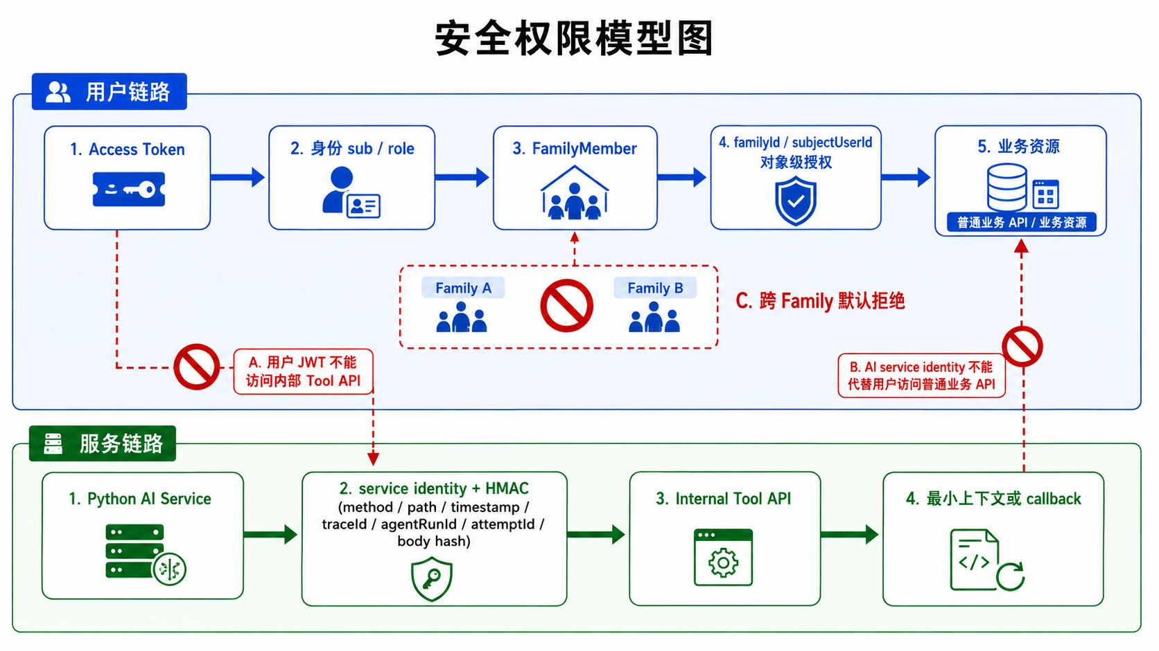
图6 V1.4 Family、角色与服务身份权限模型
V1.4 同时存在两类互不替代的身份边界：用户 JWT + Family 对象级授权用于客户端业务访问；HMAC-SHA256 服务身份用于 NestJS 与 Python AI Service 的内部通信。签名绑定 method、path、时间戳、traceId、agentRunId/attemptId 与 body 摘要；时间窗或签名校验失败立即拒绝，内部 Tool API 不接受普通用户 JWT。
表18 角色与对象权限矩阵
资源/操作 | 子女 | 长辈 | 服务端判定
家庭/邀请 | 创建、邀请、解散 | 加入、退出 | JWT + active membership + role
健康档案 | 经授权维护/查看 | 维护/查看本人 | familyId+subjectUserId+consent
计划 | 创建/暂停/终止 | 只读 | createdBy/家庭角色
任务 | 查看进度/提醒 | 完成/跳过/录入 | task.familyId+task.userId+状态
健康数据 | 经授权查看/录入 | 查看/录入本人 | 最小字段+审计
健康事件 | 查看/处理/关闭 | 只读本人提示 | level/status+家庭范围
设备 | 发现/激活/解绑 | 查看/基础设置 | familyId+serial ownership
导出/注销 | 仅本人 | 仅本人 | sub 与申请主体一致；二次确认
健康报告/健康助手 | 读取家庭授权报告；发起报告分析/普通问答 | 读取本人授权报告；发起报告分析/普通问答 | JWT + familyId + subjectUserId + commandType
Agent 内部工具/回写 | 不可访问 | 不可访问 | AI service identity + HMAC + agentRunId/attemptId + fencing token

2 可实施安全参数
表19 安全与隐私实施参数
控制域 | 参数/算法 | 设计要求 | 验证方式
访问令牌 | HS256，15分钟；payload含sub/role/type/iat/exp | HS256 或等效受控签名机制；生产密钥>=32随机字节并由秘密管理系统托管。 | 单测+过期/篡改测试
刷新令牌 | 48随机字节，摘要存储，30天，使用即旋转 | 48随机字节或等效高熵令牌；仅保存摘要，30天有效，使用即旋转。 | 并发刷新仅一次成功
验证码 | 4–6位，5分钟；Redis TTL；失败次数限制 | 4–6位，5分钟有效；Redis TTL；失败次数和请求频率双重限制。 | 时钟/暴力破解测试
敏感字段 | AES-256-GCM，12字节随机IV；HMAC-SHA256检索摘要 | AES-256-GCM 或等强度认证加密；检索需要时使用不可逆 HMAC 摘要；生产采用 KMS 信封加密。 | 密文不可确定性、篡改失败
传输 | TLS 1.2+，优先TLS1.3；HSTS>=180天 | TLS 1.2+，优先 TLS1.3；HSTS>=180天；内部 AI 通信叠加 HMAC 服务认证。 | SSL扫描
密钥管理 | KMS/HSM；应用只获数据密钥；90天轮换；双密钥解密窗口 | KMS/HSM 或等效秘密管理；应用只获得运行所需密钥；支持轮换、双密钥解密窗口和回滚。 | 轮换与回滚演练
限流 | 全局10/s、100/min；验证码手机号5/10min、IP20/10min；导出1/day | 全局与端点级组合限流；认证、导出、删除、Agent 外部命令和内部接口采用独立策略。 | 自动化429测试
日志 | JSON；默认30天热存储、180天归档；禁止令牌/手机号/健康正文 | 结构化 JSON 日志；默认 30 天热存储、180 天归档；禁止记录访问令牌、完整手机号、健康正文、模型输入指令或原始模型输出。 | 敏感模式扫描
漏洞修复 | Critical 24h；High 7d；Medium 30d；Low 90d | Critical 24h；High 7d；Medium 30d；Low 90d；发布前执行 SCA/SAST/镜像扫描。 | SCA/SAST/镜像扫描台账

3 数据生命周期、备份与删除
表20 数据保留与删除策略
数据 | 在线保留 | 备份保留 | 注销处理 | 说明
会话/验证码 | 会话至撤销/过期；验证码5分钟 | 不备份Redis短期键 | 立即撤销/删除 | 刷新摘要不可逆
健康档案/读数/健康事件 | 账户有效期+合规确认期 | 35天滚动加密备份 | 30天到期删除；备份随保留周期自然淘汰 | 恢复后重放删除清单
计划/任务/话题/消息 | 账户有效期 | 35天 | 删除或按家庭解散策略清理 | 不保留健康正文副本
审计日志 | 180天热/冷分层 | 按合规批准周期 | actorId置空、metadata脱敏 | 仅最小事件证据
导出文件 | 24小时 | 不进入长期备份 | 立即删除 | 对象存储SSE-KMS、签名URL

十、关键业务时序

1 登录与家庭绑定
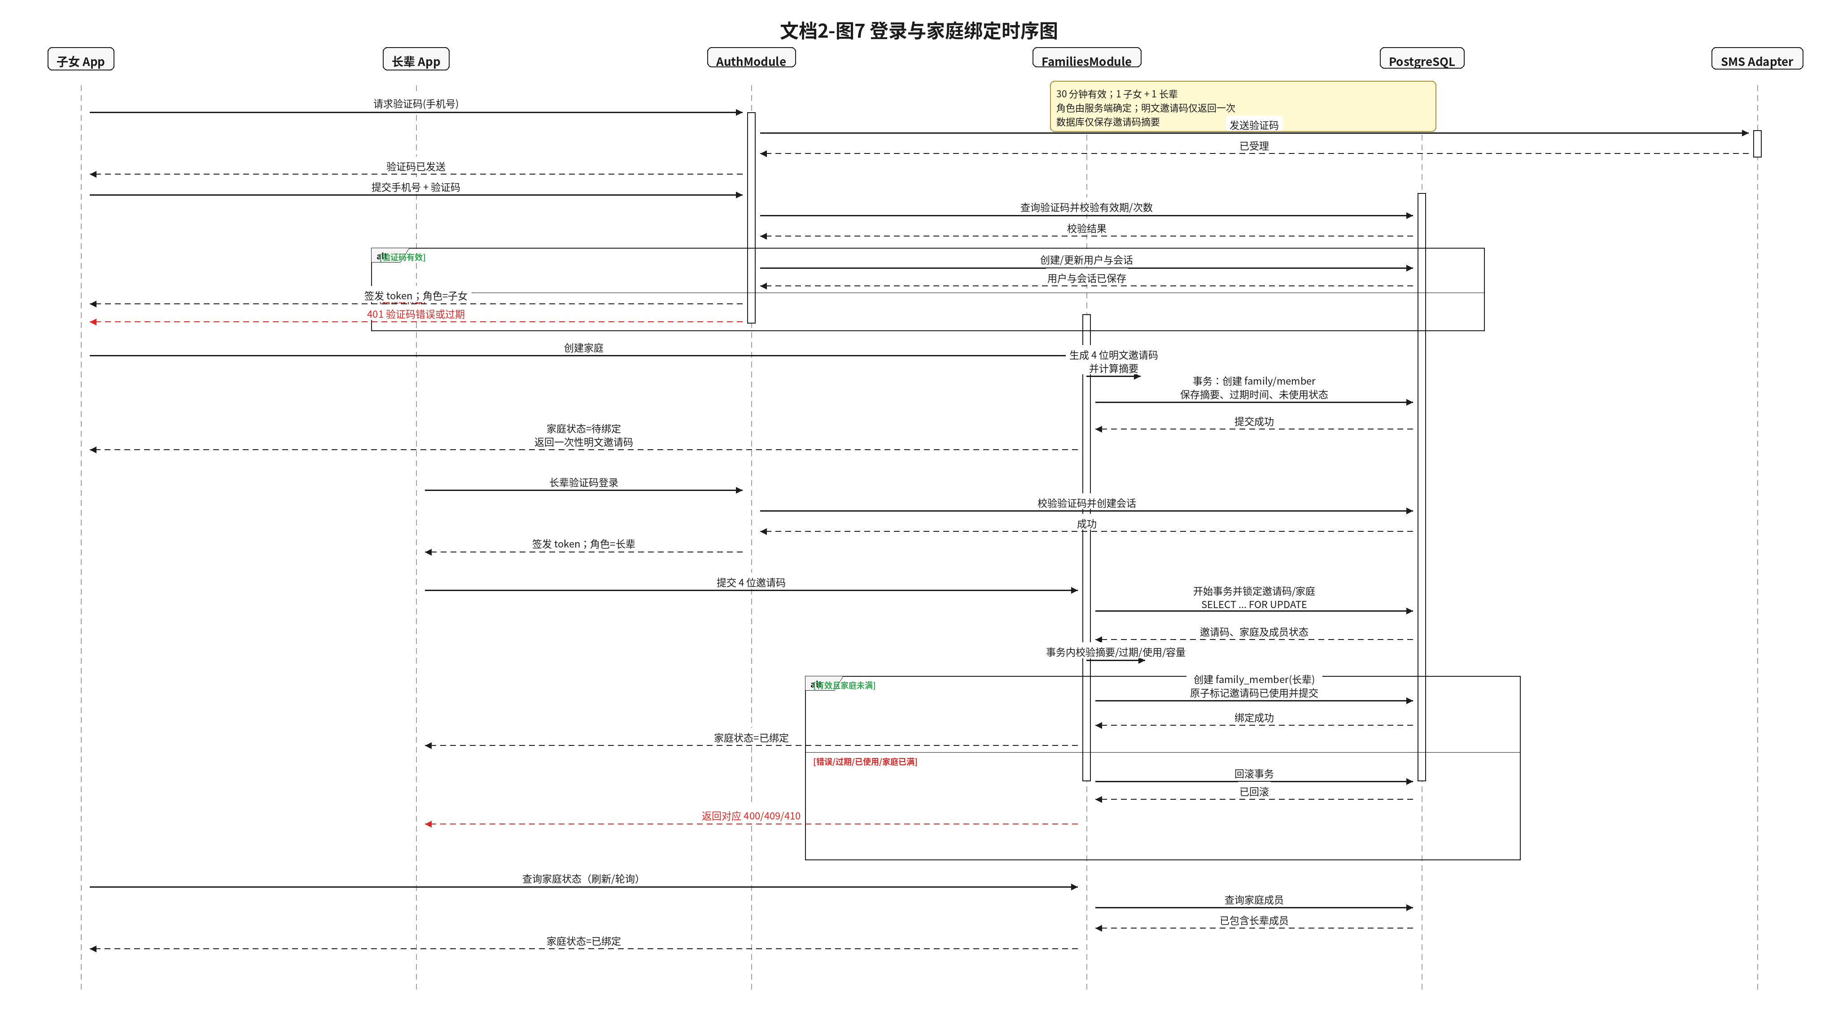
图7 登录与家庭绑定时序图
该时序覆盖子女与长辈的验证码登录、家庭创建、邀请码生成及家庭绑定全过程。验证码请求与登录由 AuthModule 负责，短信适配器仅承担投递；家庭创建后由 FamiliesModule 生成 30 分钟有效的四位邀请码摘要。长辈提交邀请码时，服务端在同一数据库事务内校验错误、过期、已使用和家庭已满等条件，成功后同时创建 FamilyMember 并标记邀请码已消费，避免并发重复加入。任何短信或外部依赖故障只影响当前投递，不得产生无效会话或部分绑定状态。

2 计划生成与任务完成
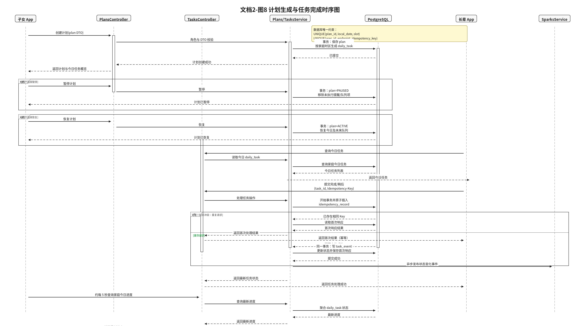
图8 计划生成与任务完成时序图
该时序展示计划创建、每日任务生成以及长辈完成任务后的状态回写。子女提交计划后，Plans/Tasks 模块在事务内保存 Plan、生成首日 DailyTask 并写入 Outbox；后续任务由调度器按家庭时区生成，并依靠 planId+date 唯一约束抑制重复。长辈完成或跳过任务时必须携带幂等键，服务端以条件更新写入 TaskRecord，再异步触发进度通知和火花计算。客户端的轮询、推送或其他同步提示机制只负责触发刷新，最终状态始终以 REST 查询和数据库事实为准。

3 健康指标与关怀提醒
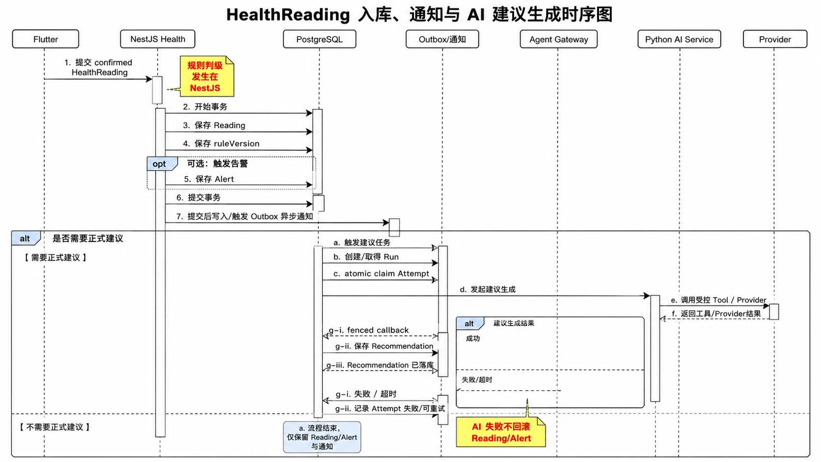
图9 V1.4 健康读数、P2 健康事件与正式建议时序
该时序体现 V1.4 健康事实与 AI 派生结果的解耦：HealthReading 及其确定性规则产生的 P2 健康指标异常事件在 Core 内形成业务事实；正式建议通过独立 AgentRun 生命周期派生。P0–P3 事件等级均由确定性规则体系判定，任何 Provider、通知或 AI 执行失败都不得回滚既有健康事实。

十一、非功能、容量与运维设计

1 容量估算
估算口径：以下是容量设计假设，不是线上实测。正式上线前由产品确认用户目标并用压测修正。基线按2万家庭、4万注册用户、1万DAU和200 RPS峰值设计。

表21 用户规模、数据增长与存储估算
指标 | 假设/公式 | 结果 | 容量措施
用户/并发 | 4万注册、1万DAU、峰值20%同时活跃 | 约2000会话；峰值200 RPS，写50 RPS | API至少2实例；连接池按实例限额
每日任务 | 8000活跃家庭×6任务/日 | 4.8万行/日；1752万行/年 | 按date索引；一年后评估按月分区
健康读数 | 8000长辈×4条/日 | 3.2万行/日；1168万行/年 | family+metric+recordedAt索引
健康事件 | 读数命中率5% | 1600条/日；58万条/年 | 状态+时间索引；关闭后冷存
消息/审计 | 每活跃家庭10事件/日 | 8万条/日；2920万条/年 | 审计分区/归档；正文最小化
数据库 | 行+索引+WAL按约2GB/月估计 | 约24GB/年业务库；备份/WAL预算80GB/年 | 监控增长；70%容量预警；季度复算

2 性能目标与压测方案
表22 性能 SLO 与验证方案
场景 | 目标 | 负载模型 | 通过条件
读取 | P95<=500ms，P99<=1000ms | 200 RPS：任务/消息/趋势混合，10分钟稳态 | 5xx<0.5%，无连接池耗尽
写入 | P95<=800ms，P99<=1500ms | 50 RPS：任务完成/健康录入/健康事件处理，含5%重复 | 无重复事实；409符合预期
峰值 | 2倍峰值持续5分钟 | 400 RPS阶梯压测 | 自动扩容/降级有效；恢复后无积压
任务生成 | 本地日切后5分钟完成 | 2万家庭并行批处理 | 重复率0；失败可重放
Outbox | 95%事件60秒内发起投递 | 供应商正常/429/5xx/超时故障注入 | 重试节奏正确；DLQ可追踪
长稳 | 24小时无持续泄漏 | 50%设计峰值+周期突发 | CPU/内存/连接稳定，无队列增长

3 可用性、RPO 与 RTO
月度可用性 = 1 −（核心 API 不可用分钟数 ÷ 当月总分钟数）。当外部探针连续2次失败且核心登录、家庭、任务或健康写入无法完成即记为不可用；计划维护也计入，单个非核心页面降级不计入但单独统计。99.5% 在30天月度内最多约216分钟不可用。
表23 关键组件 RPO/RTO
组件 | RPO | RTO | 保障机制
PostgreSQL | <=15分钟 | <=2小时 | 每日全量+连续WAL/PITR；季度恢复演练
Redis | 可丢失短期缓存；队列目标<=5分钟 | <=30分钟 | 不存业务真相；队列使用持久化/重建
导出对象 | <=24小时 | <=4小时 | 可从数据库重新生成；签名URL失效可重签
配置/镜像 | 0（Git/镜像仓） | <=30分钟 | 不可变镜像、IaC、回滚上一版本
审计 | <=15分钟 | <=2小时 | 随PostgreSQL备份；恢复后完整性校验

4 可观测性与应急处置
表24 日志、指标、链路与告警
类别 | 规范 | 关键阈值/动作
日志 | JSON；traceId/userIdHash/familyIdHash/module/code/duration；敏感字段脱敏 | ERROR实时；敏感模式扫描命中即Sev-1
指标 | RED/USE；登录、绑定、任务生成、写入、健康事件、Outbox、删除队列 | 5xx>2%持续5分钟Sev-1；队列>5分钟Sev-2
链路 | OpenTelemetry；正常采样10%，错误/慢请求100% | P99超目标10分钟Sev-2；外部依赖独立span
平台 | Prometheus/Grafana + 日志平台 + PagerDuty/飞书等 | Sev-1 5分钟响应、30分钟通报；Sev-2 15分钟响应
应急 | 确认→止血/降级→保护数据→恢复→验证→复盘 | Sev-1 24小时初报、5个工作日复盘；变更冻结

十二、测试、验收与发布判定

1 架构验证要求
表25 V1.4 架构验证要求
验证ID | 验证对象 | 前置/输入 | 验证操作 | 通过标准 | 证据形式
V-AGENT-01 | AgentRun 并发领取 | 同 executionKey；两个并发执行者 | 并发 claim 同一可执行 Run | 只有一个 STARTED Attempt 获得有效租约；无重复正式产物 | 并发测试日志 + DB 断言
V-AGENT-02 | fencing 迟到回写 | Attempt-1 租约过期后 Attempt-2 被领取 | 先提交新 token，再提交旧 token callback | 新 Attempt 可结算；旧 token callback 被拒绝且不能覆盖结果 | 接口日志 + 状态快照
V-OCR-01 | OCR 隐私与确认 | 含可识别健康字段的本地图片 | 识别→核对→回填→保存；检查网络/日志 | 原图/rawText 不上传；未确认候选不能写 HealthProfile | 网络抓包 + 客户端测试 + API 断言
V-AI-01 | 报告分析/普通问答隔离 | 报告上下文 + 多轮普通问答 | 分别执行两种命令并检查持久化 | 报告分析不使用普通历史；普通问答最多8轮/16消息且不产生正式 Recommendation | 接口/DB 断言 + UI 录屏

2 可执行验收用例
表26 核心验收用例
用例 | 输入/前置 | 操作步骤 | 预期结果 | 证据
AT-01 家庭绑定 | 两账号；新邀请码 | 子女创建→邀请→长辈输入 | 双方同家庭；邀请used；重复加入不新增成员 | 接口日志+DB断言+双端截图
AT-02 邀请异常 | 错误/过期/已用码 | 分别提交 | 400/409明确错误；无成员/usedAt副作用 | 接口报告+事务断言
AT-03 计划任务 | 每周一三08:00计划 | 创建→生成→暂停→恢复 | 日期/时区正确；无重复；历史不改写 | API+DB+页面截图
AT-04 任务幂等 | 同taskId和Idempotency-Key | 并发提交2次完成 | 一条TaskRecord；两响应业务结果一致 | 并发测试日志+DB唯一约束
AT-05 离线同步 | App断网；待完成任务 | 离线完成→恢复网络 | 显示待同步；服务端只写一次；冲突可恢复 | 录屏+网络日志+DB
AT-06 健康事件分级 | P0/P1/P2/P3 代表性场景样本 | 依次触发安全异常/紧急求助、重要计划提醒、健康指标异常/报告提醒和设备状态事件 | 事件等级与场景匹配；P0 使用全通道紧急通知，P1 使用重要提醒通道，P2 轻量通知，P3 不主动通知；LLM 不参与分级 | 接口报告+规则用例+通知通道断言
AT-07 健康事件处理 | pending 健康事件 | 处理→关闭时分别测试未填写/填写关闭原因 | 未填写关闭原因时返回 400；填写有效原因后进入 closed 并记录审计 | 接口+AuditLog
AT-08 越权 | 两个家庭A/B | A用户访问B的计划/读数 | 403/404且不泄露B信息；写入为0 | 安全测试报告
AT-09 数据导出 | 含计划/读数/消息账号 | 申请导出并核对 | 仅本人授权数据；敏感字段处理；审计存在 | 导出文件哈希+审计
AT-10 注销删除 | 测试账号；时间前移 | 申请→到期Worker→再次登录 | 会话撤销、敏感数据删除/匿名化、审计最小化、不可登录 | 前后DB快照+Worker日志
AT-11 备份恢复 | PITR测试库 | 故障点恢复→一致性校验 | RPO<=15分钟、RTO<=2小时；幂等/约束有效 | 恢复演练报告
AT-12 移动端发布 | 支持的 iOS/Android 设备与发布环境 | 弱网、VoiceOver/TalkBack、推送、权限、升级/回滚 | 移动端发布清单全部通过，核心功能与隐私语义一致 | 构建号+录屏+签字
AT-13 AgentRun 幂等与并发 | 同 executionKey；并发请求 | 并发创建/取得 Run 并 claim | 只存在一个逻辑 Run；同一时刻只有一个有效 Attempt 执行；重复请求返回同一逻辑结果 | API+DB+并发日志
AT-14 Agent fencing | 旧 Attempt 租约过期；新 Attempt 已领取 | 分别提交新旧 token callback | 新 token 可结算；旧 token 返回冲突/过期且不修改 Recommendation | API+DB状态快照
AT-15 健康助手会话边界 | 普通问答超过8轮/16消息；存在报告 | 普通问答→离开重进→报告分析 | 普通问答按规则裁剪且重进为新会话；报告分析不混入普通历史；临时文本不写正式建议 | 录屏+请求日志+DB
AT-16 本地 OCR | 本地健康资料图片 | 识别→核对→确认回填→保存 | 候选 requiresConfirmation；原图/rawText 不上传；确认后的规范化字段按权限保存 | 网络抓包+UI录屏+API/DB

3 设计发布门槛
表27 V1.4 设计发布门槛
能力域 | 设计要求 | 发布判定标准
REST / OpenAPI 业务闭环 | 正式 API、DTO、错误码、对象权限和幂等契约与领域模型一致。 | OpenAPI lint/diff、契约测试、越权测试和破坏性变更检查全部通过。
Flutter 双角色体验 | 双端核心流程、适老组件、离线同步、健康报告/助手和本地 OCR 行为符合 PRD。 | iOS/Android 核心回归、字体放大、弱网/离线和权限流程通过。
Agent 执行生命周期 | NestJS 唯一权威；Run/Attempt/Recommendation、atomic claim、lease/fencing 和重试策略符合第七章。 | 并发领取、租约过期、迟到 callback、幂等与失败恢复测试通过。
通知与设备适配 | 电话、SMS、APNs/App、设备语音、点阵屏及设备协议通过适配器隔离，按 P0–P3 策略执行；外部失败不改变业务事实。 | 供应商/设备故障注入、重试、降级、审计和权限测试通过。
健康关怀规则 | P0–P3 由版本化确定性规则按事件来源与场景产生，LLM 不参与等级判定；各等级对应固定通知与呈现策略。 | P0–P3 场景边界、规则版本、重复提交、通道策略、非诊断文案与失败隔离测试通过。
OCR 与隐私 | 本地优先、人工确认、图片/rawText 默认不上传，权限按 subjectUserId 校验。 | 网络抓包、权限、异常图片、范围校验与确认回填测试通过。
可用性与恢复 | 满足本文 SLO、RPO/RTO、Outbox/Worker、备份恢复和可观测性要求。 | 压测、长稳、PITR、队列积压与应急演练达到阈值。
发布安全 | 密钥、日志、依赖、镜像、权限和数据生命周期符合第九章。 | 安全扫描、密钥轮换、日志敏感模式、导出/注销和隐私验收通过。

十三、需求追踪矩阵
表28 需求—模块—接口—数据表—测试追踪矩阵
需求ID/需求 | 模块 | 接口 | 数据表 | 测试 | 验收/判定
R-01 登录与会话 | Auth | AUTH-01~03 | User/Session | AT-08+认证单测 | 认证、限流、轮换与越权用例通过
R-02 家庭创建绑定 | Families | FAM-01~03 | Family/FamilyMember/Invitation | AT-01/02 | AT-01/02 与 Family 对象级授权通过
R-03 健康档案 | Onboarding | PROF-01 | HealthProfile | 字段/权限/加密用例 | 字段、subjectUserId 权限、OCR 确认与隐私用例通过
R-04 计划与任务 | Plans/Tasks | PLAN-01/02,TASK-01/02 | Plan/DailyTask/TaskRecord | AT-03/04/05 | AT-03/04/05，时区/幂等/离线恢复通过
R-05 健康数据 | Health | HEALTH-01/02 | HealthReading | AT-06 | 范围、来源、幂等与规则版本用例通过
R-06 关怀提醒 | Health/Events/Integrations | ALERT-01 | Alert/Message/PushToken | AT-06/07 | P0–P3 分级规则、处理闭环、通知/呈现策略、降级与非诊断文案通过
R-07 火花/话题/周报 | Health/Engagement | sparks/topics/reports | SparkStatus/SparkActivity/Topic/Message | 领域/接口测试 | 领域规则、角色化内容与报告入口验收通过
R-08 设备接入 | Onboarding/DeviceAdapter | DEV-01及devices/* | Device/Settings/Event | 模拟器接口测试 | DeviceAdapter 契约、授权、状态/命令审计与失败隔离通过
R-09 数据导出 | Privacy | PRIV-01 | 家庭域多表/AuditLog | AT-09 | 异步生成、授权范围、加密、限时下载与审计通过
R-10 注销删除 | Privacy Worker | PRIV-02 | DeletionRequest及关联表 | AT-10 | 30天策略、会话撤销、分步幂等删除与备份恢复删除清单通过
R-11 权限与隐私 | Guards/Security/Audit | 全部 | User/Member/AuditLog | AT-08+安全测试 | AT-08 + HMAC/internal tool + 日志/密钥测试通过
R-12 可用性与恢复 | Infrastructure/Ops | health/metrics | PG/Redis/Backup | AT-11+压测 | AT-11 + 压测/长稳/故障注入达到目标
R-13 移动端发布 | Flutter/CI/CD | — | — | AT-12 | iOS/Android 真机、无障碍、推送、权限、升级/回滚和隐私清单通过
R-14 Agent 生命周期 | Agent Gateway | AGENT-01 / INT | AgentRun / Attempt / Recommendation | AT-13/14；V-AGENT | 幂等；单一有效 Attempt；迟到回写被 fencing 拒绝；正式产物唯一
R-15 健康助手/OCR | Reports / Profile | Agent / PROF-01 | Recommendation / HealthProfile | AT-15/16；V-OCR/V-AI | 会话隔离、历史裁剪、OCR 人工确认与隐私边界通过

表29 主要风险与控制
风险 | 影响 | 设计控制 | 关闭条件/责任
AI 建议被理解为诊断 | 用户误用健康建议或延误就医 | 确定性 P0–P3 健康事件分级与 LLM 解耦；非诊断声明；P0 高风险场景使用全通道紧急通知并引导及时求助；正式 Recommendation 可追溯 | 医学/法务审查 + 安全用例；产品/医学负责人
AgentRun 并发或迟到回写 | 重复调用、旧结果覆盖新结果、正式产物不一致 | executionKey、atomic claim、数据库租约、fencing token、Run/Attempt 唯一约束 | 并发/租约/fencing 故障注入通过；后端负责人
健康数据或 AI 上下文泄露 | 健康隐私与合规风险 | Family 对象级权限、最小 Tool API、HMAC、日志脱敏、Provider 最小上下文 | 越权/抓包/日志敏感模式/密钥测试通过；安全负责人
OCR 误识别直接污染档案 | 错误健康资料进入正式档案 | 本地优先、范围校验、requiresConfirmation、用户二次保存；原图/rawText 默认不上传 | 异常图片、边界值和未确认写入测试通过；客户端负责人
外部 Provider/通知/设备故障 | AI/提醒/终端不可用并放大业务故障 | 端口/适配器隔离、超时/重试/降级、Outbox；外部失败不回滚事实 | 供应商与网络故障注入通过；平台负责人
容量与后台任务积压 | 任务、Outbox、AgentRun 延迟或资源耗尽 | 容量假设、限流、租约、分片 Worker、队列监控和降级策略 | 压测/长稳/积压恢复达到本文阈值；运维负责人

1 设计责任与边界维护
- 产品负责人负责维护 V1.4 容量假设、家庭成员模型边界、健康助手产品语义和数据保留周期，并对相关变更执行版本控制。
- 技术负责人负责维护 AgentRun/Attempt 状态机、Outbox/Worker、OpenAPI 基线、数据库迁移和设备适配边界的一致性。
- 安全/隐私负责人负责维护 KMS、HMAC 服务身份、模型 Provider 数据处理、日志保留、OCR 本地边界和导出/删除策略。
- 测试/运维负责人负责覆盖 Agent 并发/fencing、压测、RPO/RTO、运维告警、应急处置和发布证据要求。
- 客户端与硬件负责人负责维护 iOS/Android 发布约束、设备协议适配边界以及 Device 与 Family 绑定模型的一致性。

十五、附录

1 术语
表30 核心术语
术语 | 定义
AgentRun | 一次逻辑 AI 业务执行，由 NestJS Core 管理生命周期；通过 executionKey 建立幂等边界。
AgentRunAttempt | 一次真实 AI 调用；属于一个 AgentRun，通过 attemptNumber、租约和 fencing token 控制执行权。
Recommendation | 由正式 AgentRun 产生并持久化的受控健康管理/报告/话题类派生产物；普通问答临时文本不属于 Recommendation。
Outbox | 业务事务内写入待发布事件，事务外由 Worker 至少一次投递的可靠消息模式；Outbox 不作为业务事实源。
非诊断性提示 | 用于健康管理、复测、关怀与就医引导，不替代医生判断、诊断、处方或紧急医疗服务。

十六、版本变更摘要
本章仅记录系统设计的演进来源。V1.4 当前有效架构以正文为准，本章只用于说明设计变化。

1 V1.1
- 补充终端访问、操作记录、健康提醒与适老输入相关的系统约束。

2 V1.2
- 引入 NestJS Core 与内部 Python AI Service 的受控边界、HMAC Tool API、AgentRun/Recommendation 和 Outbox 派生链路。

3 V1.3
- 补充健康报告/Markdown 客户端、Provider 适配、本地 HealthDocumentRecognizer、档案权限与 OCR 数据分离。

4 V1.4
- 确立 Family 聚合边界和 NestJS 对 AgentRun/AgentRunAttempt/Recommendation 生命周期的唯一权威；引入 atomic claim、数据库租约与 fencing token。
- 明确健康助手页面临时会话与服务端 Agent 执行是两个概念；报告分析与普通问答使用不同命令和持久化策略。

